STCW dưới góc nhìn của một đồ thị
Splash
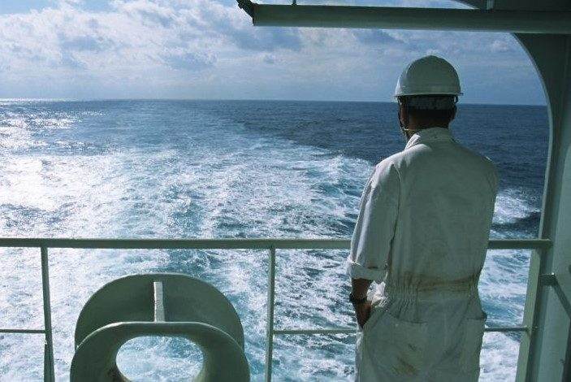DNV
Công ước vẫn đang hoạt động hiệu quả. Vấn đề nằm ở cách thức thể hiện nó, theo Matt Gilbert, Nhà sáng lập và Giám đốc điều hành Yuni.
Một chuyên viên đánh giá tàu (vetting analyst) mở hồ sơ lý lịch (CV) của một thuyền viên ra. Một người phụ trách an toàn trên bờ (DPA) mở bản phân tích nhu cầu về huấn luyện (Training Needs Analysis - TNA) ra. Một thanh tra của quốc gia tàu mang cờ mở bản in của Công ước STCW ra. Một nhà hoạch định chiến lược nguồn nhân lực mở báo cáo 5 năm một lần của BIMCO và Phòng Vận tải Quốc tế (ICS) ra. Bốn người đọc bằng bốn công cụ khác nhau. Tất cả đều hữu ích. Nhưng không công cụ nào có thể truy vấn được một cách linh hoạt, và cũng không công cụ nào được kết nối với nhau. Đó chính là thực trạng hằng ngày của việc đánh giá năng lực của nguồn nhân lực hàng hải, và cũng là nguyên nhân mang tính nền tảng đứng phía sau mọi cuộc thảo luận về tình trạng thiếu hụt thuyền viên.
Bản thân các công cụ này không phải là có vấn đề. STCW là công ước kỹ thuật toàn diện nhất trong luật hàng hải quốc tế, được 165 quốc gia đang ký tàu phê chuẩn. Sổ ghi nhận huấn luyện hàng hải (Training Record Book) đã là công cụ chứng minh năng lực của sĩ quan boong trong hơn một thế kỷ. Báo cáo về Nguồn nhân lực Thuyền viên BIMCO-ICS là tài liệu gần giống một cuộc tổng điều tra lao động toàn cầu nhất mà ngành vận tải biển hiện có. Đây đều là những công cụ có giá trị. Nhưng vấn đề nằm ở chính hình thức tồn tại của chúng.
Chúng được tạo thành từ các trang giấy. Công ước là một văn kiện điều ước quốc tế được in thành sách và được sửa đổi qua nhiều thập kỷ. Sổ thực tập là một tài liệu đóng quyển được mang theo từ tàu này sang tàu khác. Báo cáo nguồn nhân lực là một tệp PDF được công bố 5 năm một lần. TNA thường là một tệp Word. Dữ liệu công nhận của các tổ chức nghề nghiệp lại nằm trong những cơ sở dữ liệu riêng biệt không thể trao đổi thông tin với nhau. Mỗi công cụ bị "niêm phong" trong một định dạng riêng và được cập nhật theo nhịp độ riêng. Chúng không tương thích với nhau, mặc dù tất cả đều đang mô tả cùng một thực thể cơ bản: Một cá nhân có khả năng làm được điều gì, được ai xác nhận và được quan sát vào thời điểm nào.
Nếu những công cụ đó không còn là các trang giấy mà được biểu diễn dưới dạng một đồ thị dữ liệu (graph) — với các nút (nodes) đại diện cho năng lực, các nút đại diện cho bằng chứng, và các liên kết (edges) thể hiện ai đã xác nhận điều gì, vào thời điểm nào và với mức độ tin cậy ra sao — thì chúng sẽ bắt đầu mô tả và liên kết được với nhau. Cấu trúc đó sẽ phản ánh cách kỹ năng được hình thành, được củng cố và suy giảm theo thời gian. STCW sẽ trở thành một tiểu đồ thị (subgraph) có tính thẩm quyền cao nhất, thay vì là tài liệu độc lập duy nhất. Sổ ghi nhận huấn luyện sẽ trở thành một dòng dữ liệu bằng chứng liên tục được bổ sung vào hệ thống. Khảo sát thị trường lao động sẽ trở thành một phép đo liên tục thay vì một bức ảnh chụp 5 năm một lần.
ESCO, O*NET, các hệ thống phân loại nghề nghiệp, các khung kỹ năng ngành nghề khu vực – tất cả thực chất đều là các bản đồ gồm nút và liên kết.
Chúng có cùng cấu trúc với STCW. Khác biệt duy nhất là chúng đang được trình bày dưới những định dạng khác nhau.
Điều gì sẽ xảy ra khi tất cả các công cụ cùng sử dụng một cấu trúc dữ liệu?
Nhiều khả năng mới sẽ xuất hiện ngay lập tức.
Vấn đề về chu kỳ sửa đổi chậm của STCW sẽ được giảm bớt, bởi đồ thị có thể tiếp nhận các bằng chứng mới giữa các kỳ sửa đổi công ước, thay vì phải chờ đến lần sửa đổi tiếp theo mới được công nhận.
Báo cáo nguồn nhân lực sẽ không còn là công cụ duy nhất để đánh giá thị trường lao động, bởi bản thân đồ thị đã trở thành một công cụ theo dõi thị trường lao động theo thời gian thực.
Các bản phân tích nhu cầu huấn luyện sẽ không còn chỉ tạo ra những "danh sách mua khóa học" được tối ưu cho danh mục đào tạo của các trung tâm huấn luyện. Đồ thị đã tự biết khoảng trống năng lực nằm ở đâu và cần những gì để lấp đầy khoảng trống đó.
Việc chuyển đổi nghề nghiệp giữa các lĩnh vực:
- Từ cảng sang logistics;
- Từ đi biển lên bờ;
- Từ sỹ quan máy tàu sang giám sát kỹ thuật (superintendent);
sẽ trở nên rõ ràng và có thể đo lường được, thay vì chỉ được mô tả bằng những câu chuyện kinh nghiệm.
Giá trị đối với tổ chức quản lý và doanh nghiệp
Các cơ quan quản lý, tổ chức vetting và nhà quản lý đội tàu đều nhận được cùng một lợi ích: Khả năng đánh giá, mô hình hóa và định hướng đầu tư dựa trên các bằng chứng tích lũy theo thời gian thay vì những dữ liệu nhanh chóng lỗi thời.
Số giờ học trên lớp.
Các bài thực hành mô phỏng.
Các lần ký xác nhận trên tàu.
Các khóa học trực tuyến hoàn thành.
Tất cả đều trở thành những bằng chứng có giá trị ngang nhau và được đưa vào cùng một bức tranh tổng thể.
Trung tâm đào tạo vẫn quản lý nội dung khóa học.
Quốc gia treo cờ vẫn quản lý công ước.
Các tổ chức nghề nghiệp vẫn quản lý hệ thống công nhận chuyên môn.
Không ai bị thay thế.
Điều thay đổi là không ai còn hoạt động tách biệt nữa.
Đó chính là nền tảng mà chúng tôi đang xây dựng:
Một hệ thống trí tuệ năng lực (Capability Intelligence System) có khả năng suy luận dựa trên các bằng chứng trong điều kiện không chắc chắn, thay vì bỏ qua sự không chắc chắn đó.
Một hệ thống không thuộc về riêng ai
Một đồ thị như vậy không thể là tài sản của một nhà cung cấp duy nhất.
Nó phải được vận hành bởi tất cả các bên trong chuỗi giá trị dưới tàu và trên bờ; Học viên và quản lý thuyền viên; Cơ quan quản lý và nhà tuyển dụng và phải hoạt động được trên nhiều ngôn ngữ cũng như nhiều mức chi phí khác nhau, phù hợp với những khu vực địa lý nơi phần lớn nguồn nhân lực hàng hải toàn cầu được đào tạo và tuyển dụng.
Khi được đọc liên tục ở quy mô lớn, các công cụ hiện nay sẽ bắt đầu hoạt động như một thứ mà ngành hàng hải chưa từng có: Một đài quan sát dài hạn về năng lực của chính mình, có khả năng tự theo dõi theo thời gian thực thay vì chỉ mỗi năm năm một lần.
Đó là cuộc thảo luận dài hạn. Bước đầu tiên không phải là thay đổi giao diện bảng điều khiển (dashboard) mà là thay đổi cấu trúc dữ liệu.
Công ước STCW sẽ được sửa đổi vào năm 2028.
Sổ ghi nhận huấn luyện sẽ tiếp tục được ký xác nhận vào ngày mai.
Báo cáo nguồn nhân lực sẽ vẫn được công bố đúng lịch.
Không công cụ nào trong số đó cần bị thay thế.
Điều chúng cần là ngừng tồn tại dưới dạng những trang giấy riêng lẻ. Sự thay đổi mang tính cấu trúc tiếp theo của giáo dục hàng hải sẽ không phải là một khóa học mới.
Đó sẽ là một cách nhìn mới về năng lực và dữ liệu năng lực.
--------------------------------------------------

